**АНАЛИТИЧЕСКИЙ ОТЧЕТ**

**ПО ОРГАНИЗАЦИИ ВОСПИТАТЕЛЬНОЙ РАБОТЫ**

**В МБОУ «CОШ № 12»**

**За I-ое полугодие 2023 - 2024 учебного года**

**Тема воспитательной работы школы: «*Повышение эффективности и качества воспитания в школе, внедрение современных форм и технологий воспитания».***

**Цели и задачи воспитательной работы на 23 – 2024 учебный год**

**Цели  воспитательной работы:**

* Создание единого воспитательного пространства путем развития воспитательной системы;
* Достижение высокого уровня межведомственного взаимодействия в воспитании и социализации детей;
* Развитие воспитательного потенциала школы;
* Создание условий для формирования духовно развито, творческой, нравственно и физически здоровой личности.

Для реализации целей были поставлены следующие  **задачи:**

* Воспитание на основе общечеловеческих и научных ценностей, усиление внимания к патриотическому, гражданскому и нравственному воспитанию;
* Формирование высоких нравственных качеств личности: милосердия, доброты, порядочности и т.д;
* Совершенствование системы трудового воспитания школьников;
* Сотрудничество с семьями обучающихся, работа с родителями.

школы в перспективе достижения общенационального воспитательного идеала осуществляется по следующим направлениям:

1. Воспитание гражданственности, патриотизма, уважения к правам, свободам и обязанностям человека **(гражданственно-патриотическое воспитание).**
2. Воспитание нравственных чувств и этического сознания, повышение интеллектуального кругозора обучающихся **(интеллектуальное воспитание).**
3. Воспитание трудолюбия, творческого отношения к учению, труду, жизни **(общественно-полезное воспитание).**
4. Формирование ценностного отношения к здоровью и здоровому образу жизни **(спортивно-оздоровительное воспитание).**
5. Воспитание ценностного отношения к природе, окружающей среде **(экологическое воспитание).**
6. Воспитание ценностного отношения к прекрасному, формирование представлений об эстетических идеалах и ценностях **(художественно-эстетическое воспитание).**

Все направления воспитания и социализации важны, дополняют друг друга и обеспечивают развитие личности на основе отечественных духовных, нравственных и культурных традиций.

Внеурочная деятельность учащихся и педагогов школы организована таким образом, что намеченные на два последних месяца мероприятия, не смотря на переход онлайн-обучения

|  |  |
| --- | --- |
| **Месяц** | **Мероприятия** |
| Сентябрь | Классные часы «Россия, устремленная в будущее»  Неделя безопасности «Внимание-дети» «Я-пешеход» Общешкольный «День здоровья»  Конкурс рисунков «Вместе ярче»  День единства народов Дагестана  Конкурс рисунков «Мы за ЗОЖ»  Конкурс чтецов  Праздник для 1-х классов «Посвящение в первоклассники»  Планирование Индивидуальной работы с учащимися: Активом, «Группой риска»,  «ВШУ», «ОВЗ»  Дни единых действий РДДМ  Всероссийская акция «Кросс наций»  Участие Юнармейцев в патриотических мероприятиях  Участие во Всероссийских проектах по активностям РДДМ - https://xn-- 90acagbhgpca7c8c7f.xn--p1ai/projects  Участие в благотворительных акциях  Участие в движении «Орлята России» - <https://orlyatarussia.ru/>  Беседы о правилах ПДД, ППБ, правилах поведения учащихся в школе, общественных местах. Вводные инструктажи.  Учебная эвакуация «Угроза теракта»  «15 минут о безопасности», ***Даты и темы планируете для своего класса на год!***  Составление с учащимися Схемы безопасного пути «Дом-школа-дом»  Неделя профилактики ДТП Встречи сотрудников ГИБДД с учащимися, беседы по ПДД  Выставка рисунков «Болдинская осень» |
| Октябрь | «День Дублера»  Конкурс «Красота родного края»  Классные часы «Азбука профессий»,  ***темы планируете для своего класса на год!***  Тематические экскурсии на предприятия округа, области  Внешкольные тематические мероприятия воспитательной направленности, организуемые педагогами по изучаемым в образовательной организации учебным предметам, курсам, модулям  Экскурсии, походы выходного дня (в музей, картинную галерею, технопарк, на предприятие и другое), организуемые в классах классными руководителями, в том числе совместно с родителями (законными представителями) |
| Ноябрь | Классные часы, посвященные «Дню правовой помощи детям»  «Функциональная грамотность»  Кружок социальной,общекультурной,профориентационной направленности  Заседания Родительских комитетов  классов  Взаимодействие с социально- психологической службой школы  Родительские собрания - ***Даты и темы планируете для своего класса на год!***  Раздел «Информация для родителей» на сайте школы, информация для родителей по социальным вопросам, безопасности, психологического благополучия, профилактики вредных привычек и  правонарушений и т.д.  Индивидуальная работа с семьями: в трудной жизненной ситуации,  малообеспеченными и многодетными,  «Группы риска»  Работа с родителями по организации горячего питания |
| Декабрь | Мастерская Деда Мороза: Изготовление новогоднего оформления  Новогодние Ёлки  Индивидуальная работа с семьями: в трудной жизненной ситуации,  малообеспеченными и многодетными,  «Груп пы риска»  Беседы с учащимися по правилам безопасности в период весенних каникул и «Осторожно, гололед».  Месячник по профилактики ДТП  Профилактика безопасного поведения на каникулах. Инструктажи по ПДД, ППБ, поведение на ж/д транспорте, на водоемах в летний период и т.п.  Оформление тематических выставок рисунков  Тематические выставки в школьной библиотеке  Выставка Новогодних плакатов, 1 от класса, формат А3  Новогоднее оформление кабинетов |

***1******Проведение недели правового просвещения***

С 12.09 по 17.09.2023 была проведена неделя по профилактике правонарушений. В проведении мероприятий задействованы: администрация школы; медико-социально-психологическая служба школы; классные руководители; педагоги-предметники.

**1)** Профилактические мероприятия направленные на исключение нахождения детей в ситуации, предоставляющей опасность их жизни и здоровью:

- В профилактических беседах с подростками «Что влечет за собой ложное сообщение об акте терроризма» , на классных часах учащимся разъяснили какие права и обязанности они имеют, а также где, у кого они могут получить помощь;

- В фойе первого этажа имеется памятка с номером Всероссийского телефона доверия. Социально - психологической службой оформлен стенд для детей и взрослых (по воспитанию детей). Информация о телефонах размещена на стендах школы.

- Проведена индивидуальная работа с детьми и родителями, нуждающихся в поддержке и психолого-педагогической помощи.

**2)** Особое внимание уделялось психологическому сопровождению детей «группы риска» и работе с семьями. Первостепенная задача психологической службы профилактика, защита и охрана психологического здоровья детей, психологическое сопровождение в процессе воспитания, развития и обучения, обеспечение полноценного личностного и литературного развития на каждом возрастном этапе.

**3)** - Профилактические беседы проведены среди учащихся 7-8-х классов, 9-11-х классов. В ходе проведенных бесед учащимся разъяснены правила поведения в школе (во время перемен и учебных занятий), разъяснены положения «комендантского часа», основания постановки на профилактический учет в органы внутренних дел, порядок и основании привлечения к уголовной и административной ответственности.

- В 7-9 классах провели тематические классные часы, посвящённые здоровому образу жизни, профилактике наркомании, токсикомании, курения, алкоголизма.(8 сентября)

- В школе прошли выставки рисунков «Телефон доверия»; плакатов - «Я выбираю жизнь!».(8 сентября)

Работа по семейному неблагополучию

* С опекунами и родителями учащихся из неблагополучных семей проведены индивидуальные беседы и даны конкретные рекомендации в целях успешного психологического сопровождения развитой личности и профилактики неблагополучия в семье. Для успешной полноценной реализации профилактической работы социально-психологической службой разработан план на 2023-2024 уч. год, где выделены основные этапы реализации социально-педагогической деятельности, содержание, сроки исполнения основных видов работы.
* Ведется работа по выявлению детей, находящихся в социально опасном положении, и передаче информации в органы системы профилактики для принятия конкретных мер по решению проблемы;
* в рамках межведомственной комплексной профилактической операции «Подросток-2023» совместно с инспектором ПДН Каранаевым К.О. и майором полиции МВД по РД Сейфутдиновой Н.В проведены мероприятия по предупреждению, выявлению и устранению причин беспризорности и правонарушений несовершеннолетних, оказания практической помощи детям и подросткам, оказавшимся в трудной жизненной ситуации, защиты их прав и законных интересов.(
* +
* С начала учебного года проведена работа по обновлению банка данных неблагополучных семей и детей, проживающих в этих семьях;
* Совещание классных руководителей на тему: «Задачи на новый учебный год. Составление воспитательных планов с внесением тем по правовому воспитанию и профилактике правонарушений» провела зам. директора по ВР.
* С начала учебного года ведется контроль занятости учащихся, состоящих на ВШУ и внешкольными кружками и секциями.

Неделя правового просвещения

- С 14 по19 ноября на 2023-24 уч. г. проведена неделя правового просвещения среди обучающихся образовательных организаций (в том числе среди иностранных студентов) с целью доведения до них норм законодательства Российской Федерации, предусматривающих ответственность за участие в террористической деятельности и содействие терроризму.

**-** Профилактические мероприятия направленные на исключение нахождения детей в ситуации, предоставляющей опасность их жизни и здоровью. Особое внимание уделялось психологическому сопровождению детей группы «риска» и работе с семьями. Первостепенная задача психологической службы профилактика, защита и охрана психологического здоровья детей, психологическое сопровождение в процессе воспитания, развития и обучения, обеспечение полноценного личностного и литературного развития на каждом возрастном этапе.

**-** Профилактические беседы проведены среди учащихся 7-8-х классов, 9-11-х классов с приглашением инспектора ПДН Абдулабекова А.В. В ходе проведенных бесед учащимся разъяснены правила поведения в школе (во время перемен и учебных занятий), разъяснены положения «комендантского часа», основания постановки на профилактический учет в органы внутренних дел, порядок и основании привлечения к уголовной и административной ответственности.

- В 7-9 классах провели тематические классные часы, посвящённые здоровому образу жизни, профилактике наркомании, токсикомании, курения, алкоголизма.

- В школе оформлена выставка рисунков на тему: «Терроризм - зло». Анкетировние «Определение склонностей к эстремистским проявлениям учащихся ОО».

Профилактика групповой и повторной преступности

Для предупреждения и профилактики правонарушений среди несовершеннолетних проведена в сентябре неделя профилактики правонарушений.

Проводились разъяснительные беседы в 5-11 классах на классных часах и уроках обществознания: виды ответственности за те или иные противоправные поступки, характерные для подростковой среды виды преступлений, понятия об административной, гражданско-правовой, уголовной ответственности несовершеннолетних. Темы бесед:

-«Права и обязанности учащихся. Устав школы»;

- «Правила поведения в общественных местах»;

- «Защити себя в интернете»;

- «Знай свои права, но не забывай про обязанности»;

- «Административная и уголовная ответственность за участие в незаконных митингах». <https://t.me/izberg12school/2428> 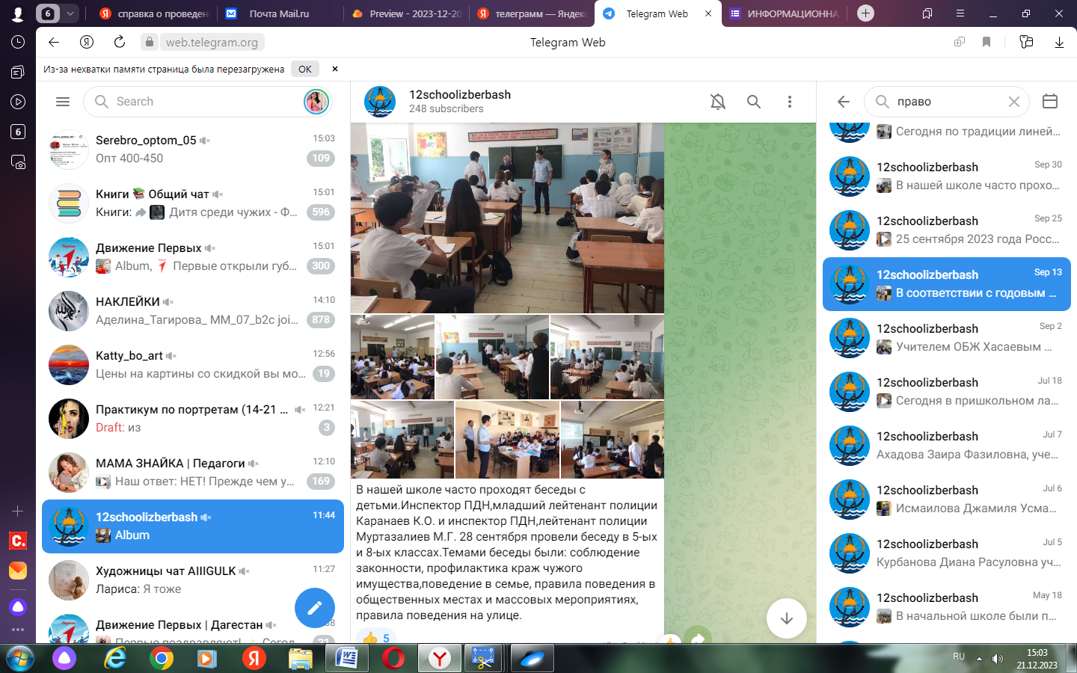

***П.1.3.3 Проведены разъяснительные работы о террористической сущности неонацистских организаций, подверженных пропагандистской обработке, в том числе прибывших на территорию города граждан из ДНР, ЛНР, Запорожской области, Херсонской области и Украин***ы среди учащихся 5-11 классов 1-15 декабря

[***https://t.me/izberg12school/3220***](https://t.me/izberg12school/3220) 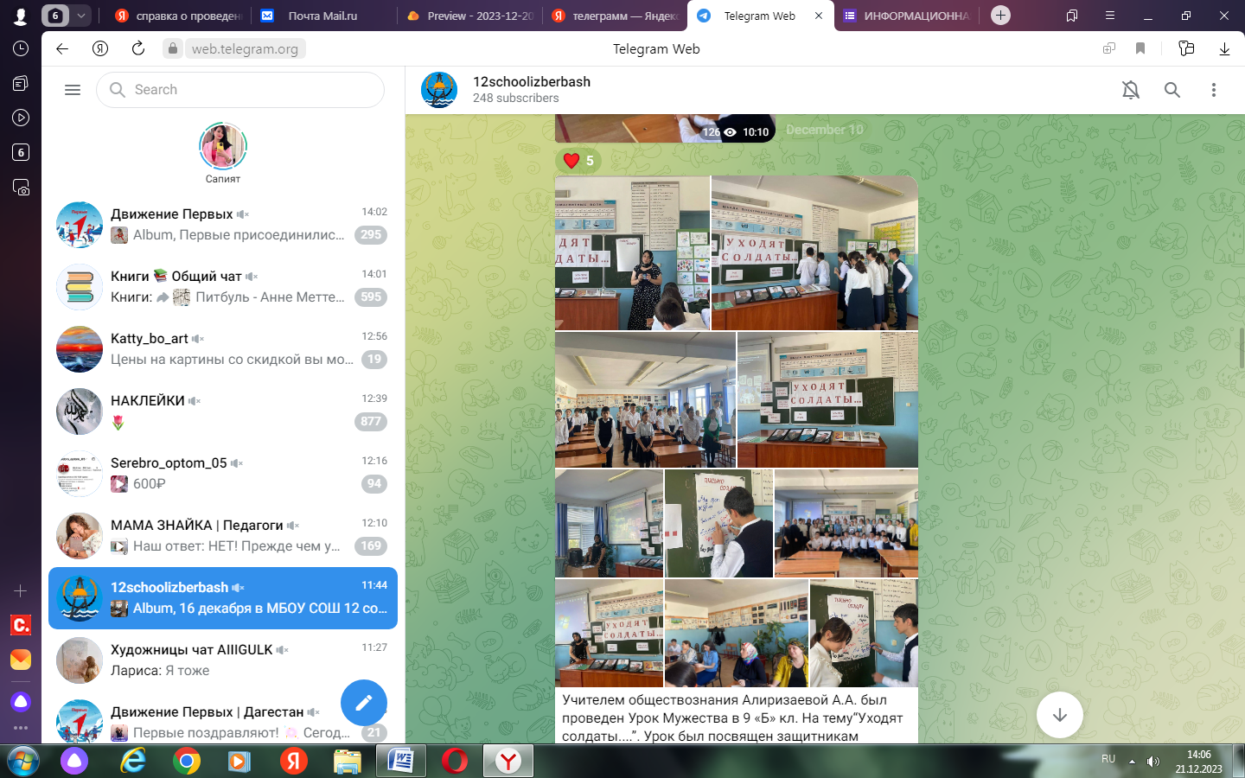

***п.1.5.1 Проведение просветительских лекций в форме интеллектуальных бесед с приглашением представителей общественных и спортивных организаций.***

В МБОУ «СОШ № 12» зарегистрирована одна семья и членов НВФ, в них два несовершеннолетних ребенка, в данной семье нет детей с ОВЗ и инвалидностью. Систематически проводятся профилактические мероприятия: беседы, встречи и т.д. Для этих детей организован культурный досуг: посещение даргинского театра, концертов в ДК, а также они активно участвуют в мероприятиях и в спортивных соревнованиях. Была организована встреча с представителями духовного управления.

***п.2.1.1.Проведение публичных акций (памяти погибших сотрудников правоохранительных органов, информационно-просветительских, уличных акций с привлечением молодежных активистов).*** [***https://t.me/z213457/1832***](https://t.me/z213457/1832) 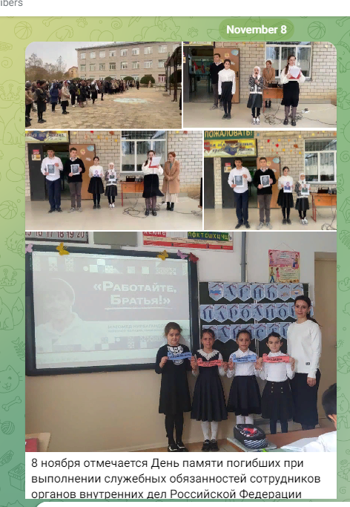

**8** ноября проведены мероприятия по теме «Из поколения в поколения, помним». Они посвящены изучению работы органов внутренних дел и памяти погибших при исполнении служебных обязанностей.

Также в коридорах школы установлены стенды погибшим сотрудникам МВД города Избербаш и других городов. **Информационный стенд «Имена, которые нельзя забывать»** <https://t.me/z213457/1834>

***п.2.1.2*** Волонтеры МБОУ «СОШ 12» приняли участие в акции «Нам нужен мирный Дагестан». Учащиеся обращаются к населению с призывом сохранить мир в Дагестане. Цель акции— привлечение внимания общественности к проблеме распространения идей терроризма и экстремизма и создание среди населения условий для формирования неприятия экстремистской идеологии. <https://t.me/izberg12school/3334> 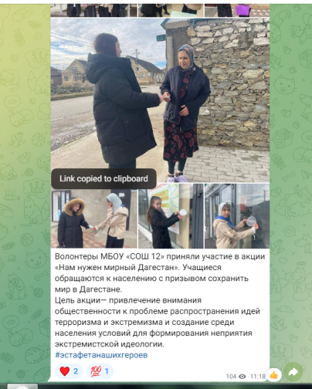

**2.1.3** Обеспечено участие школьников 13-14.11.2023г. в ежегодной Республиканской просветительской акции Работайте, братья!

***п. 2.1.4 Акция «Уроки мужества» среди учащихся общеобразовательных учебных заведений***

С 28 октября по 1 декабря в МБОУ «СОШ № 12» проходили мероприятия, посвященные этой дате.

-  Внеурочные занятия «Разговоры о важном», посвящённые Дню народного единства, в ходе которых учащиеся просмотрели видеоролики и презентации, отгадывали кроссворды филворды, участвовали в тренингах «Мы одна страна».

Учителя провели уроки обществознания в 9-11 классах с целью расширения представления школьников  о родном крае, о стране, в которой мы живем, развития любознательности, привития любви к Родине, воспитания патриотических чувств, доброжелательного отношения друг к другу. <https://t.me/izberg12school/2454> 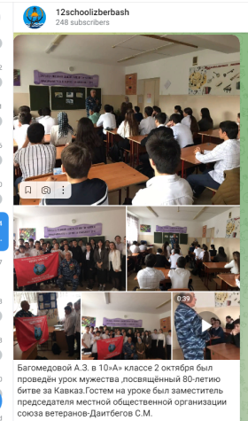

- Уроки Мужества, посвященные Дню народного единства для обучающихся 1-11 классов, провели учителя начальных классов и учителя истории. Целью данных уроков являлось: познакомить обучающихся с историей праздника; подчеркнуть значимость событий 1612 года для дальнейшей истории нашей страны; воспитывать чувство патриотизма, любви к Родине. Классные руководители рассказывали ребятам, какие события произошли в России в те времена, о том как герои того времени Минин и Пожарский собрали войско и повели его против поляков. Вся Русская земля встала против захватчиков и предателей и в октябре 1612г.

- Оформлена выставка детских работ «День народного единства»

- На уроках ИЗО в 5-7 классах также учитель Исаева Ф.А. рассказала   школьникам об исторических событиях нашего Отечества.

В ходе мероприятий дети познакомились с историей возникновения праздника, подвигами наших предков во имя независимости Родины. Ребята вспомнили о том, как велика и красива наша Родина, как богата событиями её история, закрепили свои знания о государственных символах, а так же познакомились с культурой и традициями некоторых народов нашей страны.

В результате проделанной работы все обучающиеся школы были охвачены мероприятиями, посвященными Дню народного единства.

***п.2.1.8.*** Проведена акция среди учащихся 7-9 классов, посвященная памяти погибших при исполнении служебного долга сотрудников правоохранительных органов «Чтобы помнили» 08.11.2023г. <https://t.me/z213457/1834> 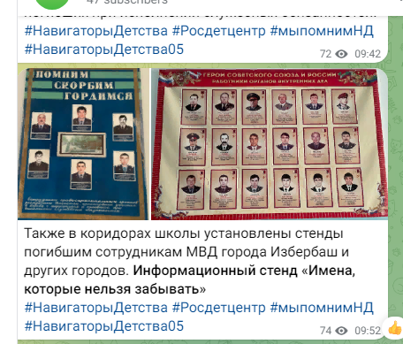

***п.2.1.9.*** Средиучащихся 7-11 классов проведены классные часы, направленные на формирование орщероссийской гражданской идентичности, неприятие идеологии терроризма и неонацизма

***п. 2.2.1.2*** Уроки Мужества в рамках Всероссийской акции «Письмо солдату»

<https://t.me/izberg12school/3406> 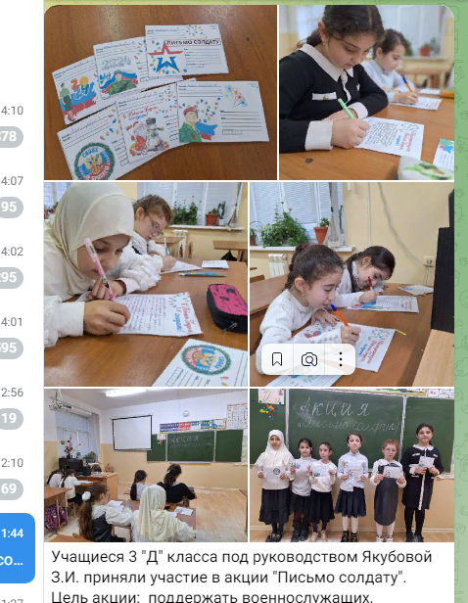

Ноябрь-декабрь, в целях реализации комплекса мероприятий, направленных на поддержку военнослужащих, участвующих в специальной военной операции и рамках проведения занятий патриотической и нравственной направленности учителя русского языка и литературы учителя начальной школы провели Уроки Мужества среди учащихся 5-11 классов, используя рекомендованный методический материал: план, сценарий и презентацию Всероссийского урока Урок Мужества «Ратная слава героев российской земли» и Всероссийская акция «Письмо солдату».

Цель занятий:ознакомление обучающихся с примерами героизма и мужества различных поколений защитников Отечества, оказание поддержки участникам специальной военной операции, а также мобилизованным военнослужащим, проходящим подготовку и боевое слаживание.

Письма учащихся отправлены по указанному почтовому адресу.

Уроки Мужества, классные часы по патриотическому воспитанию с октября по декабрь

- «Конституция – основной закон страны».

- «Я и закон».

- «День Неизвестного Солдата».

- «День Героев Отечества».

- «День Конституции».

- «Есть такая профессия Родину защищать»

***п. 2.2.1.3*** Проведениетематических мероприятий: классных часов, родительских собраний, круглых столов, встреч, конкурсов, акций с участием представителей религиозных и общественных организаций, деятелей культуры и искусства <https://t.me/izberg12school/3399> 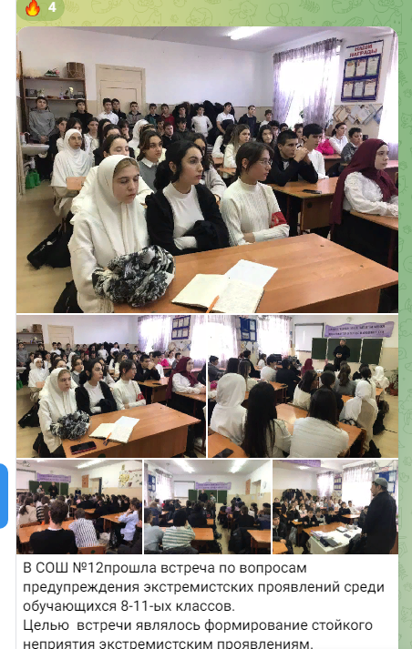

Массовые антинаркотический акции

С 17 по 22 октября организованы массовые антинаркотические акции среди школьников. Цель Акций **–** пропаганда здорового образа жизни, воспитание и формирование культуры здоровья, предупреждение распространения наркомании среди школьников.

### Учащиеся 5-8 классов приняли участие в акциях, проводившихся в 4 форматах:

### - акция «Твой выбор»;

### - акция «Нет наркотикам»;

Родительские собрания

«Роль семьи и семейного воспитания в профилактике правонарушений»

В октябре СОШ12 прошли родительские собрания на тему «Роль семьи и семейного воспитания в профилактике правонарушений» На собраниях присутствовали инспектор ПДН Каранаев К.О. .сотрудники отдела просвещения Муфтията  г. Избербаш учащимися 8-9 кл. провели содержательные тематические беседы. 29 ноября прошли родительские собрания 7-11 классах на тему: «Ответственность родителей и детей за заведомо ложные звонки»

***п. 2.2.1.4*** Проведено мероприятие, направленное на профилактику радикализации молодежи, ознакомление с основами российских духовно-нравственных ценностей «Мирный Дагестан» 14.11.2023 г., просмотр фильма кинофестиваля «Мирный Дагестан» среди учащихся 8-11 класса

***п. 2.2.1.5*** Проведение в общеобразовательных организациях воспитательных бесед, встреч, классных часов, лекториев, выставок и культурно-просветительских акций антитеррористической направленности по профилактике терроризма и привитию традиционных российских духовно-нравственных ценностей (в том числе с привлечением экспертов по профилактике терроризма, религиозных и общественных деятелей)

Воспитательные мероприятия

В целях профилактики экстремизма и терроризма в МБОУ «СОШ № 12» проведены следующие профилактические мероприятия:

- Единый классный час «День солидарности в борьбе с терроризмом» (4сентября).

- Тематические беседы «Мы за мир!» (1-10 сентября).

В рамках проведения «Дня солидарности в борьбе с терроризмом» 3 сентября учащиеся МБОУ "СОШ № 12»" приняли участие  в акции «Свеча памяти», посвящённая Дню солидарности в борьбе с терроризмом.(3 сентября)

 Мероприятия были посвящены трагедии в Беслане и другим трагедиям, которые причинили террористы во всём мире. Мероприятия «4 сентября - день солидарности в борьбе с терроризмом» проводились с целью формирования у учащихся толерантности, сострадания, общероссийской гражданской идентичности, воспитанию патриотизма, уважения к Отечеству.

 В первую очередь ребята узнали о трагических событиях, знакомились с историей захвата школы в городе Беслан, о правильных действиях спецназа, освобождении школы и погибших, защищая заложников. Просмотрели видеофильмы и ролики о тех страшных днях.

 Учащиеся узнали об истории возникновения терроризма во всём мире и нашей стране и о других трагедиях, совершенных террористами: «Норд-ост», в США взрыв башен - близнецов и др.    Основной задачей мероприятия было сформировать у учащихся нравственных ценностей, представлений о добре и зле, сущности милосердия, побуждение к активным поступкам во имя добра.

На  классном часе в 7-8-х классах «Терроризм не имеет границ» говорили о том, что важно помнить, что с терроризмом следует не только и не столько бороться, сколько предупреждать его возникновение. Только толерантность и взаимоуважение позволят предупредить разрастание социальной базы терроризма и лишат преступников надежды на поддержку в обществе. Это лучшая профилактика экстремистских настроений

Неделя информационной безопасности подростков «Неделя безопасности в сети-Интернет»

В целях профилактики правонарушений среди молодежи в Интернете, воспитания грамотного и ответственного пользователя сети Интернет, а также знакомства детей с основными правилами безопасного использования Интернета с 17 по 20 октября с учащимися 8-9 классов организован просмотр онлайн-мероприятий «Неделя безопасности в сети-Интернет». Вебинары и интерактивы проходили для детей и их родителей, а также для педагогов, чтобы защитить себя от кибермошенников. На онлайн-мероприятиях эксперты рассказывали, как распознать мошенника и не стать его жертвой как безопасно совершать покупки в интернете, что делать, если вас или ваших близких все-таки удалось обмануть.

***п. 2.2.1.6***  Тренировочная эвакуация <https://t.me/izberg12school/2873> 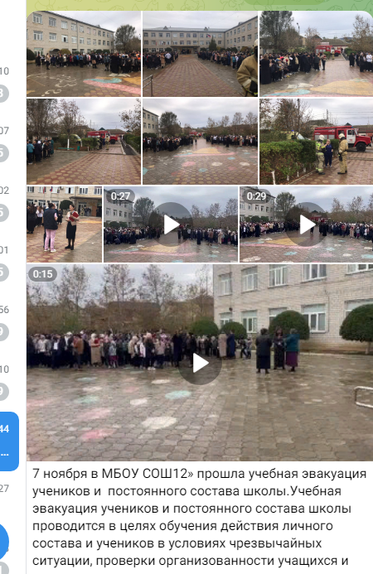

7 ноября была проведена плановая практическая тренировка совместно с МОВО по г. Избербаш - филиала ФГКУ «УВО ВНГ России по РД» и отделом ОМВД России по г. Избербаш в целях совершенствования у педагогического коллектива и учащихся школы практических навыков и теоретических знаний по действиям в чрезвычайных ситуациях.

Главная задача тренировки заключалась в проверке антитеррористической защищенности данного образовательного учреждения, пропускного режима, алгоритма действий его сотрудников, учащихся при обнаружении подозрительного предмета с признаками самодельного взрывного устройства, знания ими нормативно-правовых актов по действиям должностных лиц в случае угрозы либо совершения террористического акта на объекте образования.

***п. 2.2.1.9 Реализация культурно-просветительского проекта «Территория мира» по привитию учащейся молодежи традиционных российских духовно-нравственных ценностей***

В целях профилактики экстремизма и терроризма в МБОУ «СОШ № 12» проведены следующие профилактические мероприятия:

В честь празднования Дня единства народов Дагестана, с целью патриотического воспитания подрастающего поколения, привития принципов гражданского демократического общества, развития интереса к культурным и духовно-нравственным ценностям Дагестана, противодействия экстремизму и терроризму в школе во всех классах прошел единый классный час.

Согласно плану работы в МБОУ «СОШ № 12» с 12 по 18 сентября были проведены мероприятия, посвященные Дню единства народов Дагестана. В мероприятиях приняли участие обучающиеся 1-11 классов. Во всех классах проведены классные часы Культуры мира, Дружбы и Братства на темы: «Я - Дагестанец», «Мы дружбой народов сильны!», «Мы Едины!», «Мы вместе дружбою сильны", «День единства», «Един народ – страна крепка», «Народы разные – Республика одна!», «В единстве наша сила!».

<https://t.me/izberg12school/2859> 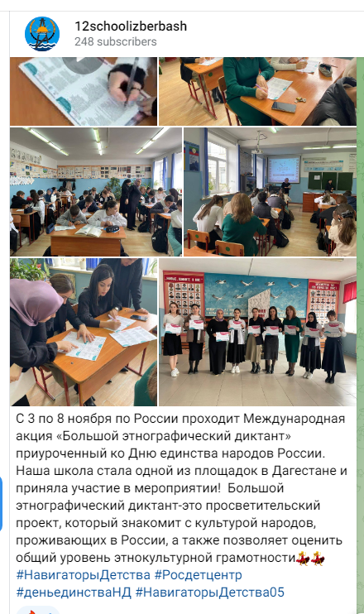

В старших классах учителя истории, обществознания и литературы Шамхалова С.Р., Алиризаева А.А. и Алиева Р.Г. провели тематические уроки на тему: «Мы единый народ». Педагоги рассказывали об истории возникновения праздника День народного единства, о подвигах народов Дагестана, провели беседы на тему мужества и чести.

Был проведен конкурс рисунков среди обучающихся 3-4 классов на тему «Моя родная земля - Дагестан». В своих работах ребята сделали акцент на тему патриотизма, нравственности, любви к своей Родине. В фойе оформили тематические стенды, посвященные Дню единства народов Дагестана.

«4 октября – День образования гражданской обороны»

**4 октября 2021 года -** Всероссийский отрытый урок по «Основам безопасности жизнедеятельности подготовил и провел преподаватель-организатор ОБЖ – Хасаев Шамиль Магомедович в 9 Г классе.

*Цели и задачи проведения открытого урока:*

1. Пропаганда значимости курса «Основы безопасности жизнедеятельности» в образовательных учреждениях;

2. Познакомить учащихся с историей возникновения Гражданской обороны в России, функциями Гражданской обороны, с руководителями ГО, с задачами ГО, с сигналами Го и действиями населения в военное и мирное время.

3. Практическая отработка навыков безопасного поведения учащихся в различных ЧС.

4. Показ фильма про аварию на Чернобыльской АЭС.

Республиканская акция «Каспию – чистый берег»

27 и 28 октября в школе проведены мероприятия:

- «Экологический десант» - сбор мусора на берегу Каспийского моря,

- Уроки окружающего мира во 2-4 классах на темы: «Каспийское море- самое большое озеро в мире» и «Тюлень – единственное млекопитающее Каспийского моря». Уроки биологии в 5-7 классах на темы: «Каспийское море - самое большое озеро в мире», «Тюлень – единственное млекопитающее Каспийского моря» , «Проблемы Каспия, требующие немедленного решения», «Элементы экологического кризиса». <https://t.me/izberg12school/2597>

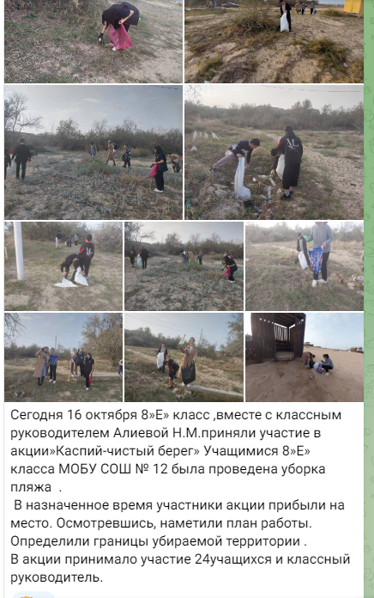

Всероссийского открытого урока по основам безопасности жизнедеятельности

14 ноября в рамках проведения Всероссийского открытого урока по основам безопасности жизнедеятельности, по пожарной безопасности» проведен открытый урок ОБЖ в 9 «Г» классе. Урок провел учитель ОБЖ Хасаев Ш.М.

**В ходе урока были рассмотрены вопросы безопасного отдыха детей в каникулярный период, правила поведения в природной среде, действий при возникновении ЧС.**

**Цель:**организация образовательного пространства,  направленного на формирование  знаний истории и развития пожарного дела в России.

В ходе пропагандировалась культура безопасности жизнедеятельности среди подрастающего поколения. Тема урока: «Чтобы выжить - надо знать». Проведена беседа: "Действия по защите населения от опасностей, возникающих при ЧС различного характера».

В ходе урока ребята изучили инструкции по теме и ответили на вопросы о правилах поведения при возникновении ЧС. Хасаевым Ш.М. было отмечено, что полностью избежать возникновения пожаров невозможно, но уменьшить вероятность возгораний за счет снижения отрицательного влияния человеческого фактора необходимо. Для этого каждый человек должен знать общие правила поведения в области пожарной безопасности и соблюдать их в повседневной жизни.

Задача всероссийского открытого урока  — не только познакомить учащихся с этими опасностями, но и научить правильно вести себя в ЧС, чтобы сохранить здоровье, а может быть, и самое главное – жизнь.

«Школьная футбольная лига»

В целях активизации физкультурно-спортивной работы в школе, популяризации и развития футбола, повышения массовости, занимающихся футболом, пропаганды здорового образа жизни среди учеников 5-8 классов в МБОУ «СОШ № 12» проводится спортивно-оздоровительная работа по организации школьной футбольной лиги. Руководитель школьной футбольной лиги учитель физической культуры Ризаев С.М. <https://t.me/izberg12school/19>

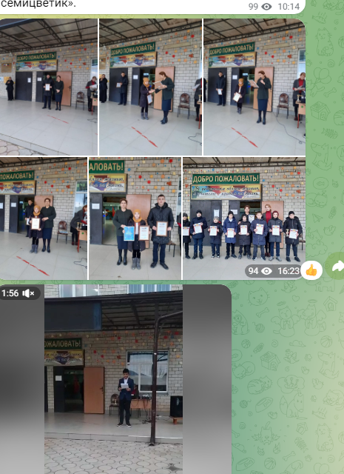

***п.2.2.1.15.***

15.11.2023г. проведено культурно-просвятительское мероприятие в 10-11 классах в поддержку СВО ВС РФ на Украине

***п.2.2.2.1. Организации встреч с молодежью , представителями общественных, религиозных и патриотических организаций в городском округе «г.Избербаш» .*** Была организована встреча с выпускником школы, участником СВО Якубовым А.З. <https://t.me/izberg12school/3396>

***3.1.1.2. Совершенствование контрпропангандийской работы путем содействия распространению среди субъектов профилактики идеологии терроризма Вопросника по проведению СВО с ответами.*** Были проведены классные часы, профилактические беседы, встреча с военным комиссаром г. Избербаш Шахбановым Д.О., встреча с работником Росгвардии Османовым М.Г.

<https://t.me/izberg12school/2004>

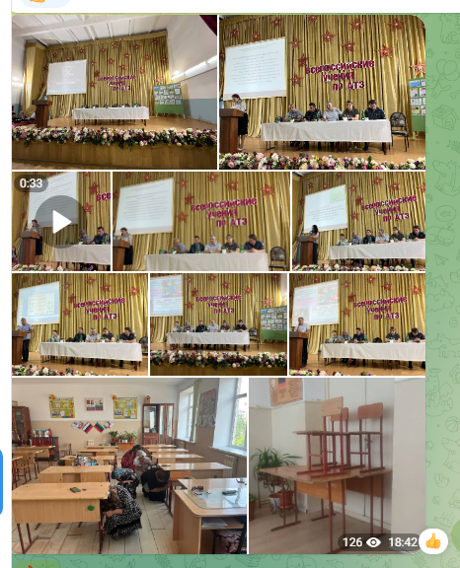

*Заместитель директора по ВР _____/ Багомедова А.З../*